Guía N°17 de apoyo al hogar “Inglés”
PRE KINDER

Estimados apoderados, en el documento a continuación se presentan las actividades detalladas que deberán realizar los niños. Recuerden que el acompañamiento en las actividades es muy importante para lograr buenos resultados.

Núcleo: Lenguaje verbal
Objetivo de aprendizaje: N°10 Reconocer algunas palabras o mensajes sencillos de lenguas maternas de sus pares, distintas al castellano.

Unidad: My pretty clothes
Objetivo: Reconocer prendas de vestir e identificar colores.

En la plataforma LIRMI encontrarán un video. En este se refuerza el vocabulario de la unidad a través de juegos, canciones, historias, etc. Además, se dan a conocer las instrucciones de las actividades del libro, por lo que es muy importante pausar el video para que el niño tenga tiempo de responder y ejecutar estas instrucciones.

Posteriormente se encuentran las actividades del libro. Si no cuentan con este, pueden realizarlas en un cuaderno. Sólo necesitan dibujar previamente la actividad a trabajar.

Actividad N°1: Página 39.
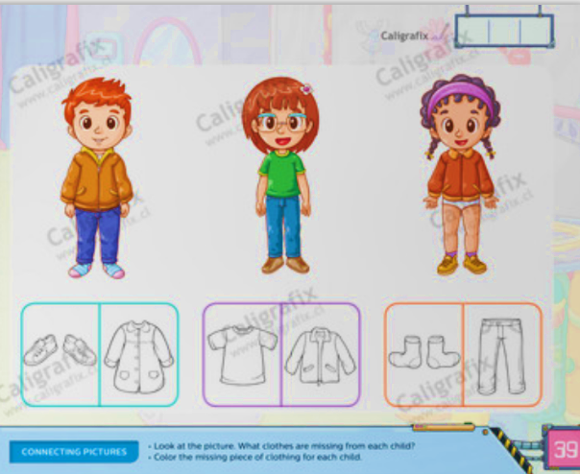
- Observa la imagen y describe lo que ves.
- Colorea la prenda de vestir que le falta a cada niño.
- Fotografía tu trabajo.

Actividad N°2: Página 40
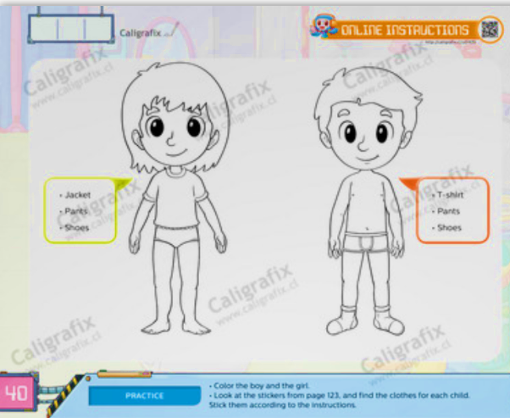
- Colorea a los niños.

- Utilizando los stickers, pega las prendas de vestir en el orden en que se mencionan en el video.

- Fotografía tu trabajo.

Stickers: Pág. 123
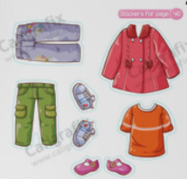

* No olviden subir sus tareas de forma clara a la plataforma LIRMI y después revisar la retroalimentación.
* Última fecha de entrega: 20 de noviembre.

